Protocol Gebruikerstest aanbesteding ROIV
Versie juli 2021

1. Inleiding
Dit document is onderdeel van de Europese aanbesteding voor een nieuw ROIV systeem voor VRHM. Het doel van dit document is om de procedure omtrent het in de aanbestedingsdocumenten genoemde gunningscriterium G1 ‘Demonstratie / Gebruikerstest’ duidelijk vast te leggen en transparant aan alle betrokkenen kenbaar te maken.

2. Aanpak
Iedere Inschrijver die een offerte heeft ingediend en na een eerste beoordeling daarvan nog kans maakt op het winnen van de opdracht wordt uitgenodigd voor de demonstratie / Gebruikerstest.
Deze zal worden gehouden op de locatie Leiden zuid in een gesimuleerde omgeving welke wordt aangeleverd door de inschrijver. Over de te gebruiken devices zoals telefoons en tablets (en/of laptop) zal nog worden afgestemd.
Er zijn drie gebruikersgroepen die de gebruikerstest gaan uitvoeren;
- Een afvaardiging van de operationele dienst
- Een afvaardiging van het technisch en functioneel beheer (autorisatie en configuratie)
- Een afvaardiging van gegevensbeheer (ten behoeve van routenavigatie)
De planning zal met de leveranciers nog worden afgestemd. Er wordt één dagdeel per leverancier gereserveerd.
Per ieder van onderstaande Use cases zal er op basis van consensus een beoordeling plaatsvinden waaruit een totaalscore volgt na alle Use cases. Zie het Beschrijvend Document.

3. Demo en gebruikerstest
Naast de demonstratie van de use cases door de leverancier (op basis van bijbehorende Excel file) dient VRHM zelf de use cases te kunnen doorlopen. Leverancier is hier alleen op verzoek bij aanwezig (om indien noodzakelijk aanwijzingen te geven).
De agenda zal daarmee zijn:
- Voorstelronde.
- Demonstratie leverancier van bijbehorende Excel (zie punt 4).
- Gebruikerstest door medewerkers VRHM (leverancier alleen aanwezig om eventueel te ondersteunen).
- Beoordeling door medewerkers VRHM (zonder aanwezigheid leverancier).
Het beoordelingsteam bestaat uit minimaal 10 personen van VRHM en zal voor alle leveranciers hetzelfde zijn uitgezonderd eventuele ziekte of andere onvoorziene uitval. In dit geval zal de niet aanwezige beoordelaar niet worden vervangen..
Beoordeling:
Het laatste uur van het geplande dagdeel wordt gebruikt voor de beoordeling. De leverancier is hier niet bij aanwezig. Ieder lid van het beoordelingsteam zal per use case eerst zelf een beoordeling (met onderbouwing) geven, hierna wordt in gezamenlijk overleg de eindscore bepaald die mee wordt gerekend in de beoordeling van de gehele offerte.
Verder geldt:
Alle functionaliteiten die tijdens de gebruikerstest worden getoond of getest en andere systeeminstellingen dienen onderdeel te zijn van de aangeboden oplossing. Er mogen geen niet aangeboden zaken worden getoond (ook niet de opties).

4. Te demonstreren aspecten
In een aparte bijlage (Excel file) zijn de tijdens de demonstratie minimaal te demonstreren onderdelen opgenomen.

5. Use cases.
Zie onderstaande figuur en onderstaande use cases.
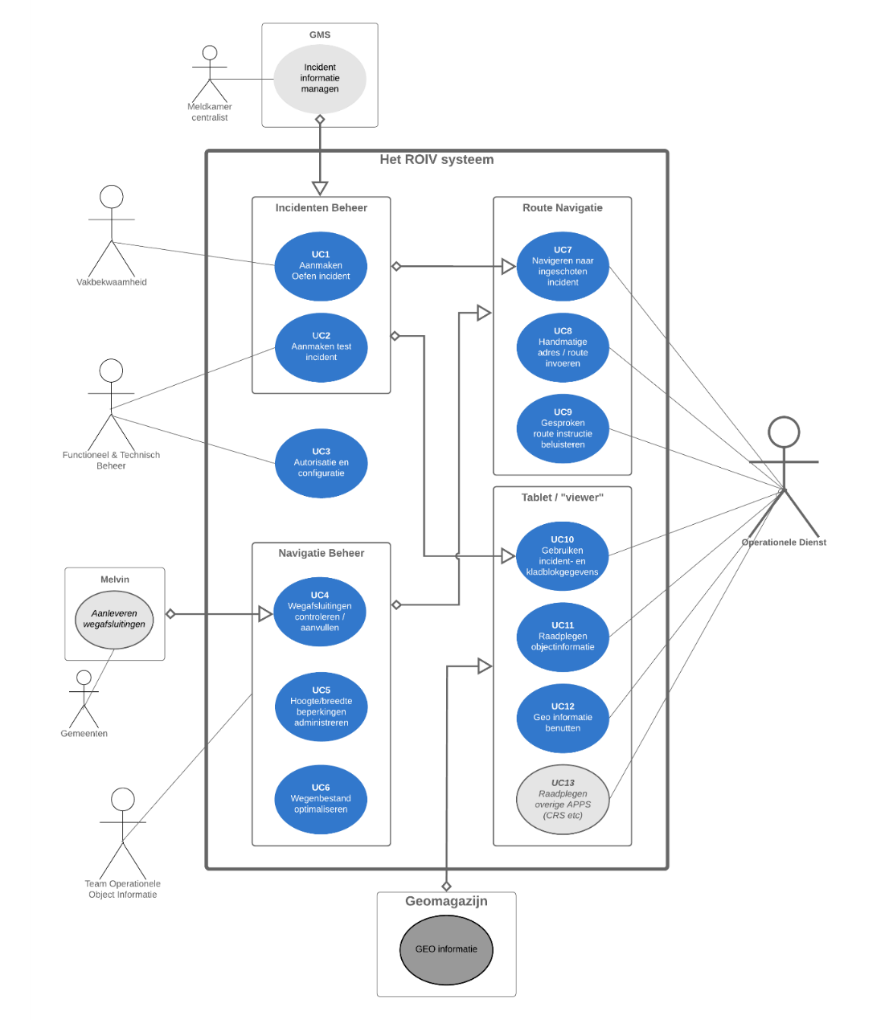

Tijdens de demo / gebruikerstest wordt uitgegaan van de volgende Use Cases:

UC 1 | Aanmaken oefen incident
Actor | Medewerker Vakbekwaamheid (instructeur of oefenleider)
User story | Als medewerker vakbekwaamheid (in de rol van Instructeur of Oefenleider) wil ik zelf een oefenincident kunnen aanmaken en ‘inschieten’ bij de eenheid omdat we hiermee, zonder de meldkamer te hoeven lastigvallen, zelfstandig met het ROIV systeem kunnen oefenen.
Extensies | Het systeem is gemakkelijk ‘vanuit het veld’ te benaderen en te bedienen, bij voorkeur met een eigen device via app of browser  Het is mogelijk om zelf een incident met een specifiek scenario te creëren en deze verder realtime aan te kunnen vullen (zoals kladblokinformatie) om zo een geënsceneerd incident (qua informatie) ook realistisch te kunnen laten lopen.  De gebruikers zelf is in staat om het incident ook af te sluiten en te archiveren zodat dit geen vervuiling en/of extra beheerwerk oplevert.

UC 2 | Aanmaken test incident
Actor | Beheerder (functioneel beheerder)
User story | Als Beheerder wil ik zelf een test incident kunnen aanmaken en ‘inschieten’ bij de eenheid omdat we hiermee, zonder de meldkamer te hoeven lastigvallen, zelfstandig een foutanalyse of test kunnen doen. Hierbij moet ook direct en op geautomatiseerde wijze duidelijk worden gemaakt wanneer er sprake is van een probleem met de incidentenkoppeling.
Extensies | Het systeem geeft de beheerder inzicht in de werking van de koppelingen  Hierbij geeft het systeem ook aan wat de status en responsetijden zijn van de incidentkoppelingen met de meldkamer (zowel primaire als secundaire)  Het systeem beschikt over een LOG waarin deze gegevens terug zijn te vinden.  Wanneer een koppeling niet of onvoldoende functioneert verstuurd het systeem hier een signaal over (SMS / email) naar opgegeven ontvangers.

UC 3 | Autorisatie en configuratie
Actor | Beheerder (technisch en/of functioneel beheerder)
User story | Als Beheerder wil ik op efficiënte en gebruiksvriendelijke wijze rollen/rechten/ autorisaties kunnen beheren en de configuratie en instellingen kunnen aanpassen omdat wij hier zelf rechtstreeks het beheer over willen kunnen doen.
Extensies | De beheerder is in staat om snel en op gebruikersvriendelijke wijze (zonder uitgebreide handleiding en veel muisklikken) wijzigingen aan te brengen in rollen/rechten/autorisaties en configuraties/instellingen.  De beheerder is in staat om een gebruiker na te bootsen (impersonalisation) om effectieve gebruikersondersteuning te kunnen leveren.  Het systeem kan een overzicht tonen van alle gebruikers met rollen/rechten en hiervan een autorisatiematrix opleveren voor audits en verantwoording.  De beheerder is in staat om zelfstandig GEO informatie (kaartlagen) te configureren en toe te voegen aan het systeem  De beheerder is in staat om het systeem volledig op afstand te beheren  De beheerder is in staat om zelfstandig en snel een defecte tablet te (laten) vervangen voor een correct werkende tablet zonder tussenkomst van de leverancier.

UC 4 | Wegafsluitingen controleren / aanvullen
Actor | Medewerker Team Operationele Object Informatie (OOI)
User story | Als Medewerker OOI wil ik op efficiënte en gebruiksvriendelijke wijze de wegafsluitingen kunnen beheren zoveel als mogelijk gebruikmakend van gegevens die vanuit de bron (gemeenten) geautomatiseerd worden aangeleverd omdat wij geen dubbele of onnodige administratie willen.
Extensies | Het systeem presenteert de wegafsluitingen vanuit de koppeling met Melvin en stelt de medewerker OOI in staat deze, al dan niet met aanpassingen, te accepteren of te weigeren.  Het systeem biedt de mogelijkheid om hier handmatig wegafsluitingen aan toe te voegen. Hierbij kunnen de specifieke parameters en de geldigheidsperiode worden aangegeven.  Het systeem biedt mogelijkheden om deze afsluitingen inzichtelijk te maken voor de rest van onze organisatie.  - Het systeem biedt de mogelijkheid om een ingevoerde afsluiting zelf te controleren d.m.v. een demo rit.

UC 5 | Hoogte / breedte beperkingen administreren
Actor | Medewerker Team Operationele Object Informatie (OOI)
User story | Als Medewerker OOI wil ik op efficiënte en gebruiksvriendelijke wijze de verschillende benodigde parameters kunnen beheren zodat hiermee al onze voertuigen de meest optimale route krijgen.
Extensies | Het systeem biedt de mogelijkheid tot het gebruik van slimme categorieën om de beheerlast te beperken.

UC 6 | Wegenbestand optimaliseren
Actor | Medewerker Team Operationele Object Informatie (OOI)
User story | Als Medewerker OOI wil ik op efficiënte en gebruiksvriendelijke wijze het onderliggende wegenbestand kunnen manipuleren / beheren zodat we hiermee de meest optimale route rijden.
Extensies | Het systeem biedt de mogelijkheid om doorsteekjes of aanvullende aansluitingen te creëren, zoals bijvoorbeeld van het kazerneterrein naar de openbare weg of een interne wegennetwerk op particuliere terreinen.  De data wordt dusdanig opgeslagen dat de VRHM dit kan hergebruiken.

UC 7 | Navigeren naar ingeschoten incident
Actor | Medewerker Operationele Dienst
User story | Als Medewerker OD wil ik op een gebruikersvriendelijke en geautomatiseerde wijze de meest optimale route (dus rekening houdend met afsluitingen en beperkingen) gepresenteerd krijgen op mijn navigatiescherm omdat ik tijdens de uitrukfase weinig tijd heb voor het handmatig bedienen van de navigatie of het bepalen van de optimale route. Ik moet er bovenal op kunnen vertrouwen dat we de meest optimale route rijden.
Extensies | Het routenavigatiesysteem werkt dusdanig flexibel dat wij de keuze hebben deze voorin bij de chauffeur of achterin in de manschappencabine te monteren (met name beroepsploegen navigeren liever vanuit achter).  Het routenavigatiesysteem is zowel overdag als ’s nachts duidelijk te raadplegen.  Wanneer afgeweken wordt van de route bepaald het systeem binnen korte tijd automatisch een nieuwe route.  Het routenavigatiesysteem bevat bij voorkeur naast een 2D weergave ook een 3D weergave zodat er een beter beeld is van de route en de omgeving ter plaatse.  Het routenavigatiesysteem kan de door ons gewenste cruciale geo informatie (zoals waterwinning) naast de tablet/viewer ook tonen binnen de navigatiekaart.

UC 8 | Handmatige adres / route invoeren
Actor | Medewerker Operationele Dienst (maar ook Facilitaire Dienst)
User story | Als Medewerker OD wil ik op een gebruikersvriendelijke wijze zelf een adres kunnen invoeren om naartoe te navigeren omdat wij niet altijd een incident ingeschoten krijgen vanuit de meldkamer (bijvoorbeeld bij realistisch oefenen)
Extensies | Het is mogelijk om een niet-spoedeisende route te rijden waarbij er bijvoorbeeld niet tegen het verkeer ingereden wordt.  Het is mogelijk om Points Of Interest (bijvoorbeeld al onze kazernes) centraal te beheren en door te zetten naar alle voertuigen.

UC 9 | Gesproken route instructie beluisteren
Actor | Medewerker Operationele Dienst
User story | Als Medewerker OD wil ik de gesproken route instructies kunnen beluisteren omdat dit kan helpen bij het navigeren. Daarnaast moet het ook mogelijk zijn om het geluid snel en gemakkelijk zacht of uit te zetten.
Extensies | Het is wenselijk dat het systeem een mogelijkheid heeft het geluid draadloos te kunnen doorzetten naar het voertuigaudiosysteem

UC 10 | Gebruiken kladblok- en incidentgegevens
Actor | Medewerker Operationele Dienst
User story | Als Medewerker OD wil ik op een gebruikersvriendelijke en overzichtelijke wijze alle relevante kladblok- en incidentgegevens kunnen bekijken op mijn tablet omdat ik hiermee aanrijdend een beeld wil vormen van het incident.
Extensies | Het systeem laat duidelijk zien wanneer er aanvullende of gewijzigde informatie beschikbaar is gekomen en attendeert de gebruiker hierop.  Het systeem toont de status van de gekoppelde voertuigen (UG,TP,IG, BS, KZ).  Het systeem toont posities van de gekoppelde voertuigen.  Het systeem toont de incidentlocatie in een grafische omgeving en verschaft direct visuele informatie over de omgeving van het incident.  Het systeem laat zien welke eenheden gealarmeerd zijn en wat hun geschatte aankomsttijd is.  Het systeem laat opties voor dichtstbijzijnde waterwinning zien ten opzichte van de incidentlocatie.  Het is mogelijk om als eenheid aanvullende informatie over het incident vast te leggen en te delen naar alle andere betrokken eenheden (bijvoorbeeld een foto van het incident of een screenshot met een pijl erbij).  Het is technisch mogelijk om zelf gecreëerde kladblokregel terug te sturen via de GMS Webservice naar de meldkamer.

UC 11 | Raadplegen Objectinformatie
Actor | Medewerker Operationele Dienst
User story | Als Medewerker OD wil ik op een gebruikersvriendelijke en overzichtelijke wijze alle relevante objectinformatie kunnen zien op mijn tablet omdat ik hiermee aanrijdend een beeld wil vormen van het incident.
Extensies | Het systeem toont een DBK wanneer deze beschikbaar is voor dit object, daarnaast toont het ook een DBK icoon voor panden in de omgeving.  Het systeem toont voor alle objecten een minimale set aan KRO informatie.

UC 12 | GEO informatie benutten
Actor | Medewerker Operationele Dienst
User story | Als Medewerker OD wil ik op een gebruikersvriendelijke en overzichtelijke wijze specifieke geolagen kunnen aan- en uitzetten omdat ik enerzijds niet altijd geconfronteerd wil worden met alle informatie en anderzijds dit desgewenst wel aan wil kunnen zetten als die behoefte ontstaat.
Extensies | Het systeem beschikt over een optie om het systeem weer ‘gebruiksklaar’ (terug naar begininstellingen) te zetten wanneer er een wirwar aan lagen is ontstaan.  Het is mogelijk om een logische indeling te maken in thema’s of type kaartlagen. De beheerder kan dit configureren.  Het is mogelijk om per functie/rol een andere set aan kaartlagen toe te kennen.  Het is mogelijk om kaartlagen per functie/rol default aan/uit te zetten.  Het is mogelijk om legenda of attribuutdata te tonen (bijvoorbeeld: diameter of debiet bij waterwinning)  Het is mogelijk om zelf een kaartlaag / tekening te maken (mits geautoriseerd) en deze te delen met de andere eenheden.

UC 13 | Raadplegen overige APPS
Actor | Medewerker Operationele Dienst
User story | Als Medewerker OD wil ik op de tablet ook nog andere cruciale apps kunnen blijven gebruiken (bijvoorbeeld CRS).
Extensies | Het is wenselijk dat een kenteken in het kladblok herkent wordt en via een link direct het CRS opent op dit kenteken.

